МБОУ «Токурская СОШ»

Игра « Похищенный полдник»

Автор: Гикалова О.В.
учитель физкультуры

2014 год
Цель игры: Сплотить детский коллектив, заставить выполнять все задания вместе.
Увлекательнейшая игра-носилка: ребята носятся по всей территории лагеря, ощущая себя героями-следопытами. На "ура" проходит в средних и младших отрядах.
• Перед самым концом тихого часа вожатыми забирается из столовой полдник. Важно заранее посмотреть в меню, не дай бог попадётся запеканка, кроме того, будьте внимательны и не захватите чужой полдник.
• Полдник тщательно прячется в чужую вожатскую, в соседний корпус или вообще за зону. Иначе игра рискует закончиться преждевременно - всегда найдутся прозорливые пионеры, которые всюду суют свой нос.
• Прийдя в столовую к положенному времени уже с детьми, и не обнаружив сладких фруктов, вы разыгрываете сцену, мол: "Ребята, какие-то злыдни спёрли весь наш хавчик, в том числе и вожатский !!" Ставится резонный вопрос: "Что делать ?" Отряду объясняется, что они должны провести расследование и найти свою собственность.
• Неожиданно под столом "находится" записка, вероятно, она как-то связана с похищением. Она даётся пионерам. Записка содержит зашифрованный текст (ребус, загадку), в котором раскрывается месторасположение следующей записки (типа "нужен гол", что озачает, что следующая записка спрятана в футбольных воротах), и в каждой найденной таким способом записке указывается, где искать следующую.

Спортландцы!!!
Ваш полдник похищен и чтобы его, найти вам необходимо, строго выполнять мои инструкции, задания и отвечать на мои вопросы.
Помните, Я за вами наблюдаю и если, вы будете нарушать правила, то полдника вам не видать, как собственных ушей! ХА-ХА-ХА!
-------------------------------------------------------------------------------------------
Задание №1
- Вы хотите получить свой полдник? (отвечать дружно)
- Вы должны все задания выполнять вместе (ждать отстающих и только тогда открывать конверт с заданием).
- Только тогда вы получите свой приз (похищенный полдник).
- Дальнейшее послание зашифровано и вам необходимо его, расшифровать.
- Хорошо ли вы знаете алфавит? (отвечать дружно)
- Всем лагерем вспомните русский алфавит по порядку.
- Расставьте под каждой буквой цифры по порядку от 0 до 32 (это и есть шифр).
- Расшифровав послание, вы приблизитесь к тайне ещё на 1 шаг.
- Шифр и задания не теряйте, они вам понадобятся для отчета.
------------------------------------------------------------------------------------------
А - | Б – | В – | Г – | Д – | Е – | Ё – | Ж – | З – | И - | Й -
К – | Л – | М – | Н – | О – | П - | Р - | С - | Т – | У - | Ф -
Х - | Ц – | Ч – | Ш – | Щ – | Ъ - | Ы - | Ь - | Э – | Ю – | Я -
--------------------------------------------------------------------------------------------
Задание №2
Зашифрованный текст:
Бегите к футбольным воротам и оббегите их восьмеркой пять раз. Там же вы найдёте следующее задание.
1-5-3-9-19-5 11 21-20-19-1-15-12-29-14-28-5 2-15-17-15-19-0 9
15-1-1-5-3-9-19-5 9-22 2-15-18-29-13-6-17-11-15-10 16-32-19-29
17-0-8.
19-0-13 7-5 2-28 14-0-10-4-6-19-5 18-13-5-4-20-31-26-5-5 8-0-4-0-14-9-5.

Задание №3
- Расшифруйте ребус и бегите туда.
- К

1 2 3 4

- Встаньте все вместе и громко (дружно) крикните: « Мы, Спортландцы - просто класс и мы, дружные подчас!
- Вы, нашли новое задание? (ответить дружно)
- Отгадайте загадку (ответьте громко и дружно)
На какой такой лужайке
Теннисисты в шортах, майках?
- Бегите, там вас ждёт новое задание.

------------------------------------------------------------------------------------------
Задание №4
- Все прибежали? (ответьте громко и дружно)
- Отожмитесь: старшие девочки от лавочки - 30 раз
младшие девочки - 15 раз
мальчики старшие от пола – 30 раз
младшие мальчики – 15 раз
- Откройте следующее задание.
- Ответьте на вопрос: где у вас самое любимое место в школьном дворе?
Тогда бегом туда!
-----------------------------------------------------------------------------------------

Задание №5
Разгадайте маленький кроссворд
и узнайте ключевое слово.
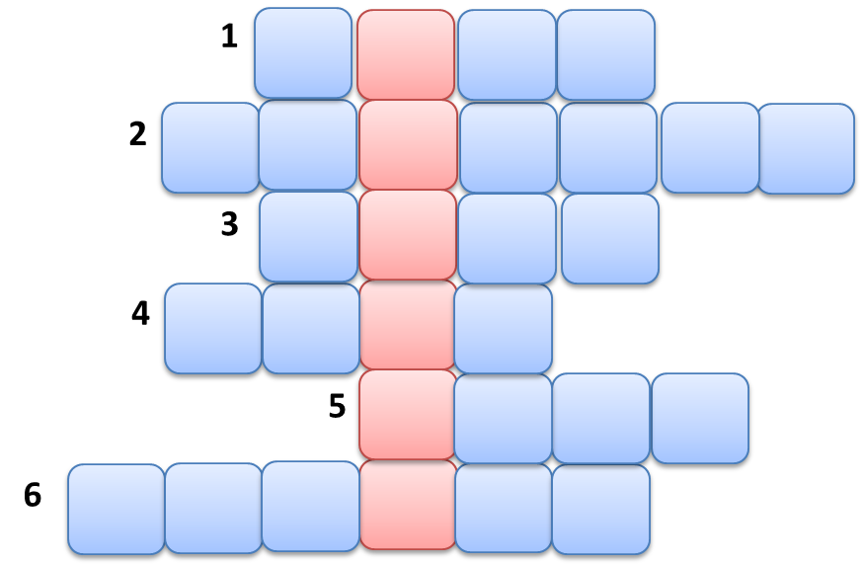
- Для войн снарядом было встарь,
Теперь – спортивный инвентарь.
- Очень трудно жарким летом
Пробежать его атлетам,
Много долгих километров
Одолеть быстрее ветра.
Путь нелёгок, назван он
Древним словом …
- Весьма суров толстяк на вид,
В борьбе он точно победит.
В Японии знаком давно
Тот спорт. Зовётся он…
- Две новые кленовые
Подошвы двухметровые:
На них поставил две ноги –
И по большим снегам беги.
- В трусах и в тёплых варежках
Дерутся два товарища.
- Получил боксёр удар.
По счету «десять» он не встал.
Как же эта неудача
Называется иначе?
Отгадав ключевое слово, скажите его громко и дружно.
А теперь по очереди пройдите полосу препятствия: яма, лабиринт, ломаная лестница, щит, ломаный мост, рука ход, макет жилого дома (старшие сверху, младшие в оконные отверстия). Старшие проходят всё и помогают младшим, а младшие, какие препятствия смогут в облегчённом варианте.
Найдите на площадке новое задание.

Задание №6
1. Вы, знаете, как зовут вашего директора школы? (Имя и отчество назвать дружно)
2. Бежать в школу к директору (найти её), постучать в дверь и сказать –
3. « Здравствуйте, (назовите Имя и Отчество директора – все вместе и дружно)
4. Ответьте на вопросы, которые вам задаст директор
5. Только тогда получите свой приз
6. Не забудьте сказать «СПАСИБО!»
----------------------------------------------------------------------------------------
Вопросы директора школы
- Сколько вас?
- Все задания выполнили?
- Дружно выполняли, а младшим помогали?
- Нравятся вам каникулы?
- А завтра все придёте?

